Erasmus+ beszámoló
2022.10.5-2022.11.6

A szakmai gyakorlatot a 11. osztály elvégzése közben töltöttem Valenciában, Spanyolország területén. A jelentkezésem fő oka a tapasztalat szerzése volt. Ki akartam próbálni, hogy mennyire tudnék helytállni egy teljesen idegen környezetben, távol az otthonomtól.
A kiutazás viszonylag stresszmentes volt, repülővel utaztunk körülbelül 2-3 órát.
Rajtam kívül volt még 1 kísérő tanár és 4 gyerek, akikkel végig nagyon jól kijöttem.
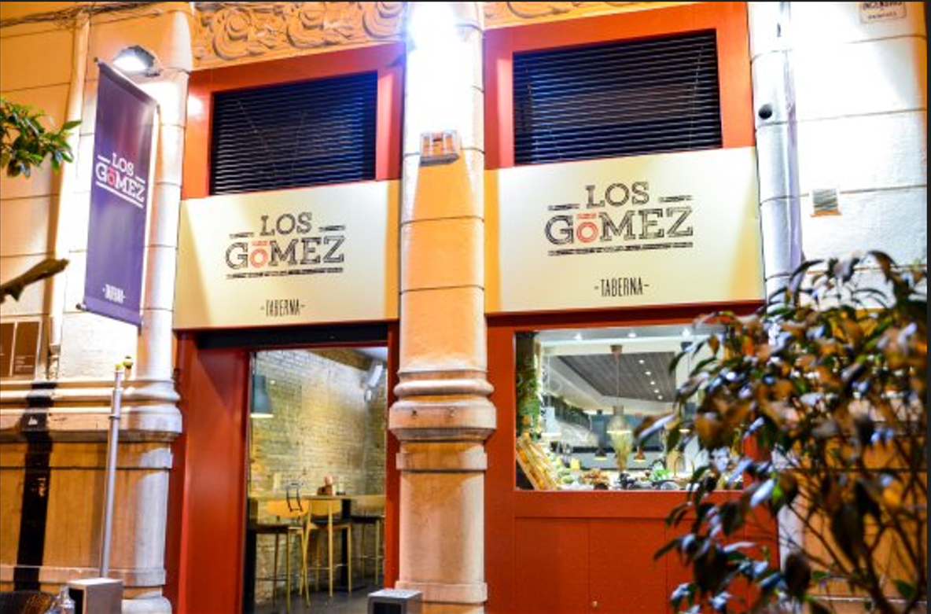
A reptéren az ESMOVIA munkatársai fogadtak, akik elvittek minket a szállásra és ismertették a szabályokat és a menetrendet. Mindenkinek külön munkahelye volt, tehát munka közben nem láttuk egymást. Én egy Los Gomez nevű étteremben dolgoztam bárpultosként és pincérként. Mivel nem beszélek spanyolul, a pincérkedést nem igazán kedveltem, ellenben nagyon szerettem a pultban lenni. Megtanultam sört csapolni, különböző koktélokat keverni, bizonyos szavak is rámragadtak. Délelőtt 10.00-tól dolgoztam délután 17:00-ig, heti öt napot. A főnököm nagyon rendes volt és a munkatársaim segítőkészen válaszoltak minden kérdésemre. Voltak kisebb nehézségek, amikor nem volt kedvünk dolgozni, mikor már nagyon fáradtak voltunk, de szerencsére viszonylag gyorsan túllendültünk minden ilyesfajta problémán.
A szabadidőnkben rengeteget kirándultunk, megnéztük Valencia jellegzetességeit, többek között az El Micaletet, a Kerámia múzeumot, és a tengerparton is voltunk.
Három kísérőtanár volt velünk az út során, akik váltották egymást, és elég jól kijöttünk velük.

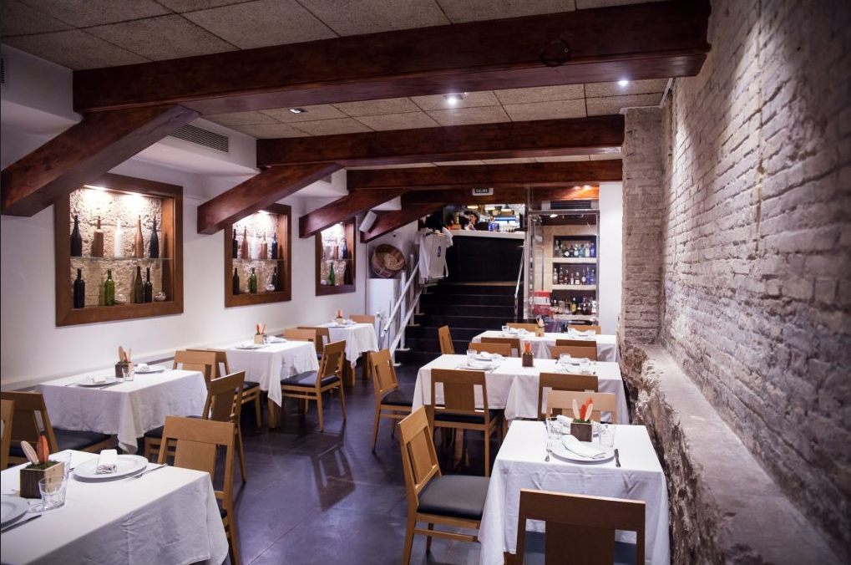

Erdélyi Péter-11/3

